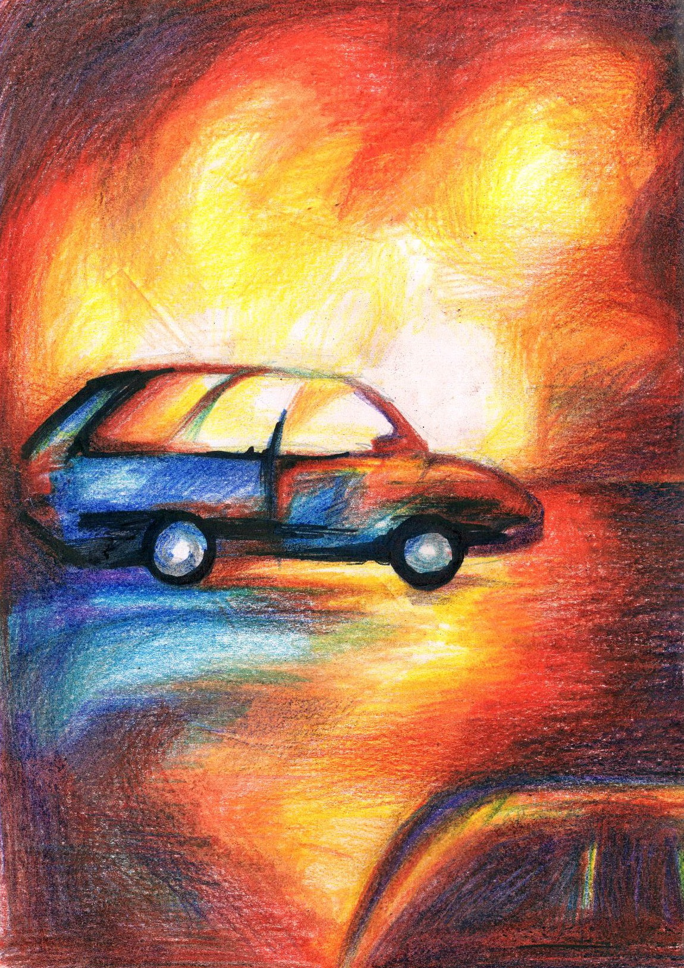Третье воскресенье ноября –
Всемирный день памяти
жертв дорожно-транспортных происшествий.

Она яркая, неповторимая и удивительная, она такая одна – ЖИЗНЬ. Часто, поддаваясь ритму мегаполиса, мы забываем о ее ценности. Спешка, мы бежим куда-то…нужно везде успеть…события, встречи, заботы…семья, работа…мы торопимся, многое не замечаем на своем пути…

Водители, пешеходы!
В День памяти жертв ДТП,
вспомните тех,
кого уже нет рядом,
кто погиб на дороге.
Берегите жизни…свои и чужие.

ОГИБДД УМВД России по Центральному району
Санкт-Петербурга

Рисунок «Письмо водителю» гимназия №190 Центрального района
Санкт-Петербурга

